El encuentro internacional más relevante de la industria alimentaria prevé la asistencia de más de 140.000 visitantes procedentes de 200 países
SNACK’IN FOR YOU PRESENTA EN ANUGA SUS NUEVAS PROPUESTAS PARA UN SNACKING NUTRITIVO Y ALTO EN PROTEÍNAS
Junto a los ‘Coliflor Crunch’, los ‘Semicurado Crunch’ y los ‘Emmental Crunch’, la marca exhibirá el conjunto de su gama, que incluye productos con un gran reconocimiento a nivel global
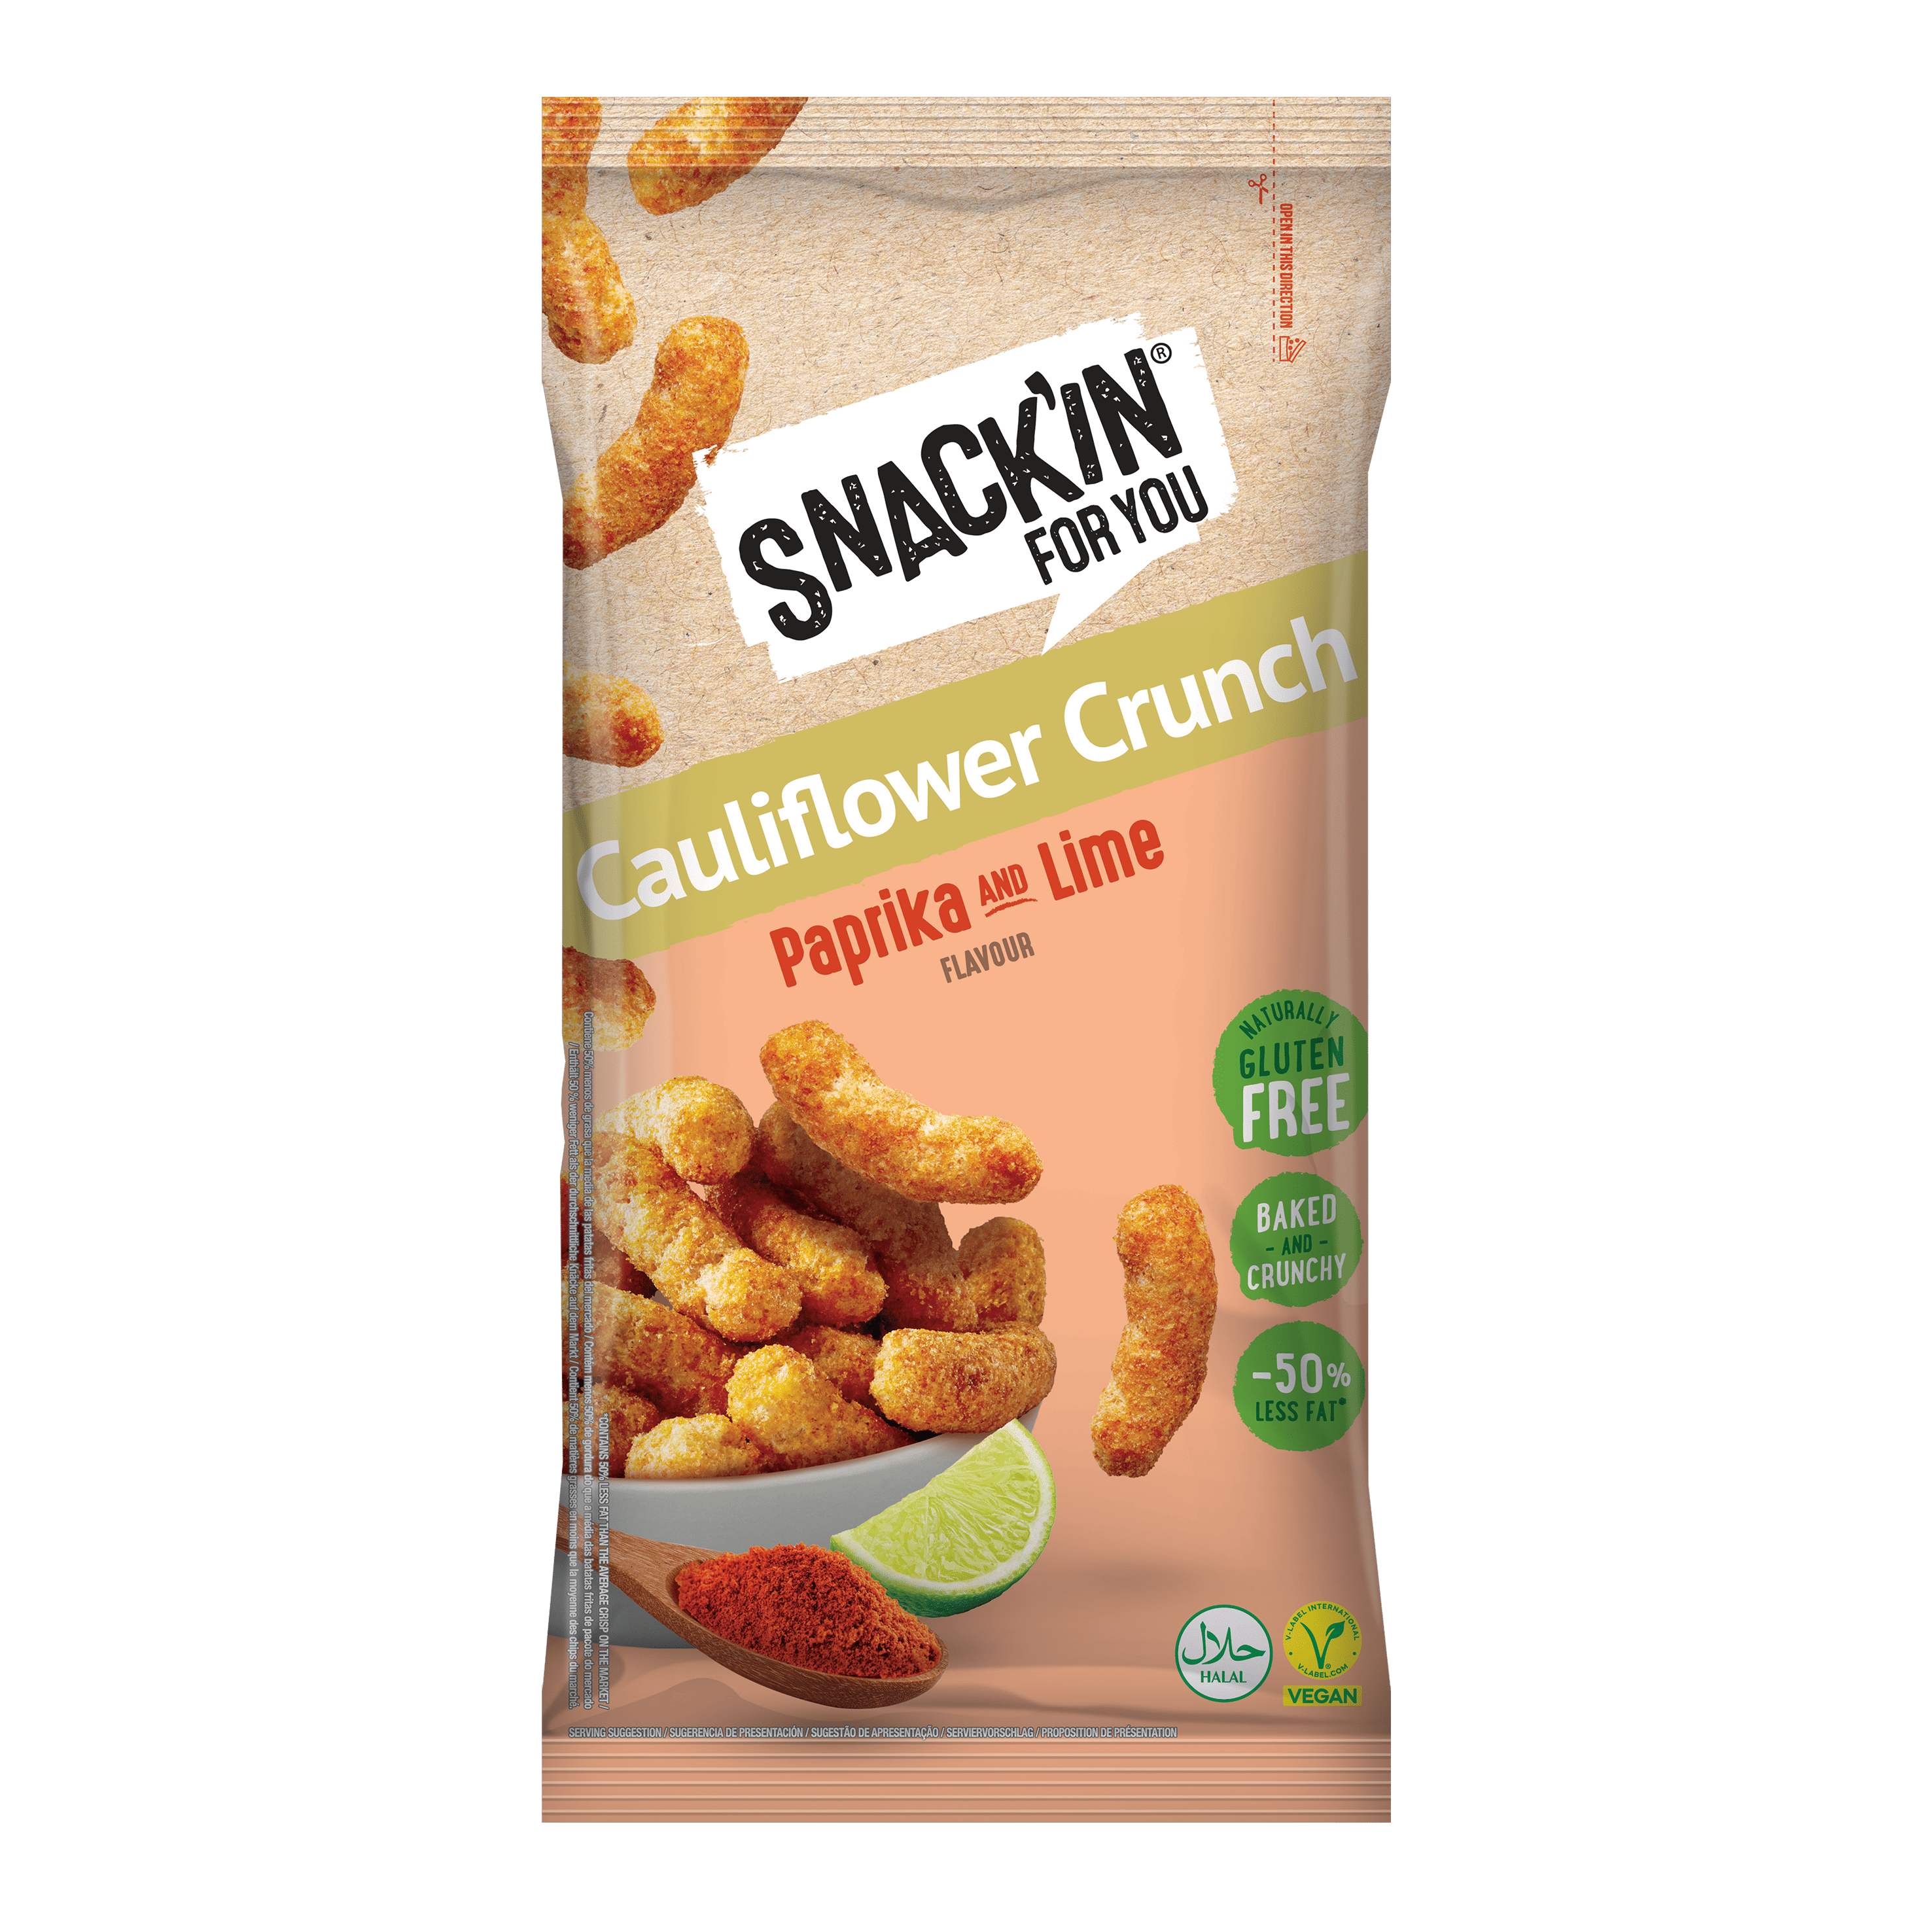
Madrid, 03 de octubre de 2025 — Snack’In For You, la marca de snacks better-for-you de Sigma, presentará en ANUGA sus últimas innovaciones, una serie de nuevos snacks con alto contenido en proteínas y gran sabor que dan respuesta a las demandas de los consumidores.
En el marco de este encuentro de referencia de la industria alimentaria, que se celebrará en Colonia (Alemania) entre el 4 y el 8 de octubre, Snack’In For You dará a conocer los Coliflor Crunch, extrusionados -ganchitos- elaborados con auténtica coliflor combinada con arroz, garbanzo y proteína de guisante y horneados para conseguir un 50% menos de grasa que los aperitivos tradicionales. Los Coliflor Crunch estarán disponibles en dos variedades: Sour Cream & Onion y Paprika & Lima.
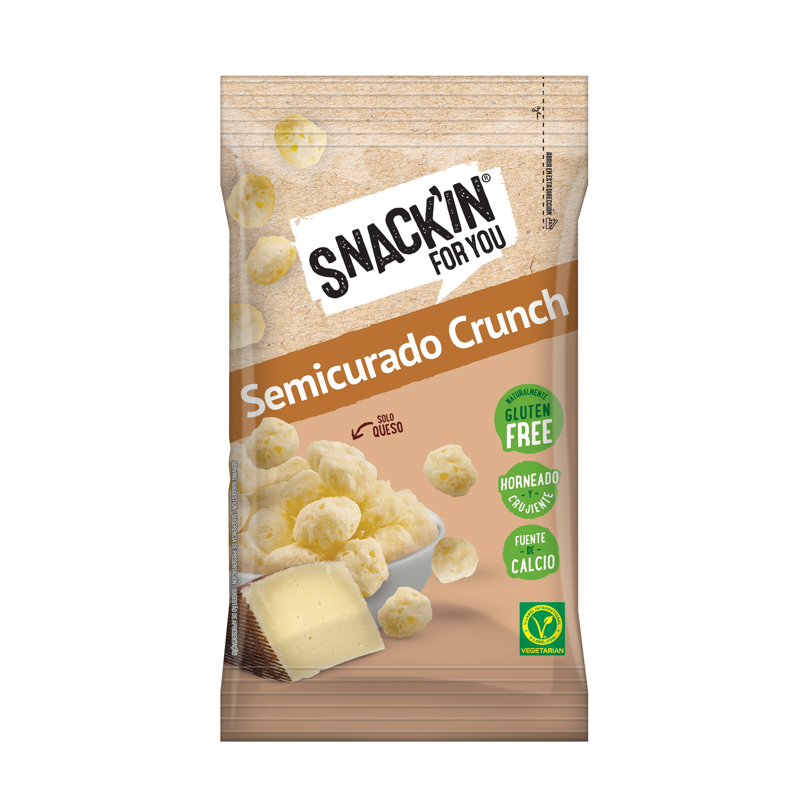
Además, siguiendo con su estrategia de desarrollo de productos ‘glocales’ adaptados a los gustos de cada región, Snack’In For You también presentará para el mercado español los Semicurado Crunch, bolitas de queso semicurado deshidratado y horneado y, dirigidos al mercado francés, los Emmental Crunch elaborados 100% con queso emmental. Para complementar su oferta en ambos países, la marca también ha creado los Mozzarella Crunch, bolitas de mozzarella horneada aderezadas con tomate y hierbas provenzales que evocan lo mejor de la dieta mediterránea.
“Participar en ANUGA nos permite conectar con clientes de todo el mundo y reforzar nuestra apuesta por ofrecer snacks deliciosos, nutritivos y ricos en proteínas de alta calidad, una demanda cada vez más arraigada entre los consumidores, especialmente los más jóvenes, quienes buscan cuidarse a través de la alimentación y obtener la energía necesaria para su día a día mediante el picoteo”, afirma Simón Fusté, director de Snacks de Sigma en Europa.
Junto a estas novedades, la marca exhibirá el conjunto de su gama que incluye referencias con un gran reconocimiento a nivel internacional como los Meat Chips – finas lonchas de jamón serrano o lomo horneadas hasta quedar crujientes, con un alto contenido en proteínas- que han logrado el Premio Snacking d’Or 2025; los Simple Pops -extrusionados a base de arroz, garbanzos, guisantes y vegetales-, Producto del Año 2025, o los Fruit Bites, elaborados con un 96% de zumo y puré de frutas gelificados con pectina de manzana, sin azúcares añadidos.

Snack’In For You contará con un espacio propio en ANUGA -Hall 10.2, stand D069-, donde está prevista la asistencia de 140.000 visitantes procedentes de cerca de 200 países.
En los últimos años, las propuestas de Snack’In For You han cosechado importantes reconocimientos en grandes encuentros internacionales. En el Sandwich & Snack Show 2024 de Francia, los Meat Chips de Jamón quedaron en segunda posición en el concurso de innovación; en la Feria Gulfood 2024 de Dubái, los Cheese Crunch fueron los únicos productos españoles finalistas a Mejor Snack en los Innovation Awards; y en ANUGA 2023 (Alemania), los Simple Pops de Brócoli y los Meat Chips de Jamón fueron reconocidos como los más innovadores en el Taste Innovation Show.

-------
Sobre SIGMA
Sigma es una compañía global líder en la industria alimentaria que produce, comercializa y distribuye alimentos mediante marcas de calidad, que incluyen carnes, quesos, yogures y otros alimentos refrigerados y congelados envasados. Sigma posee un amplio porfolio de marcas líderes y cuenta con 69 plantas de producción que operan en 17 países en cuatro regiones clave: Europa, México, Estados Unidos y América Latina.
En Europa, Sigma produce y comercializa sus productos bajo el nombre de marcas reconocidas como Snack’In For You, Campofrío, Navidul, Revilla, Vegalia, Better Balance, Aoste, Cochonou, Justin Bridou, Marcassou, Nobre, Stegeman o Caroli, entre otras. Además, cuenta con una amplia variedad de categorías, como jamón cocido, pavo y pollo cocidos, jamón curado, salchichas, perritos calientes, comidas preparadas, patés y productos vegetales. Sigma produce y vende sus productos en diversos países europeos y exporta a más de 60 países de todo el mundo.

Para más información

Alejandra García de la Maza
agm@lasker.es
91 088 55 50 / 650 525 429
Paloma Aguilera
pafm@lasker.es
91 088 55 50 / 659 07 22 61

